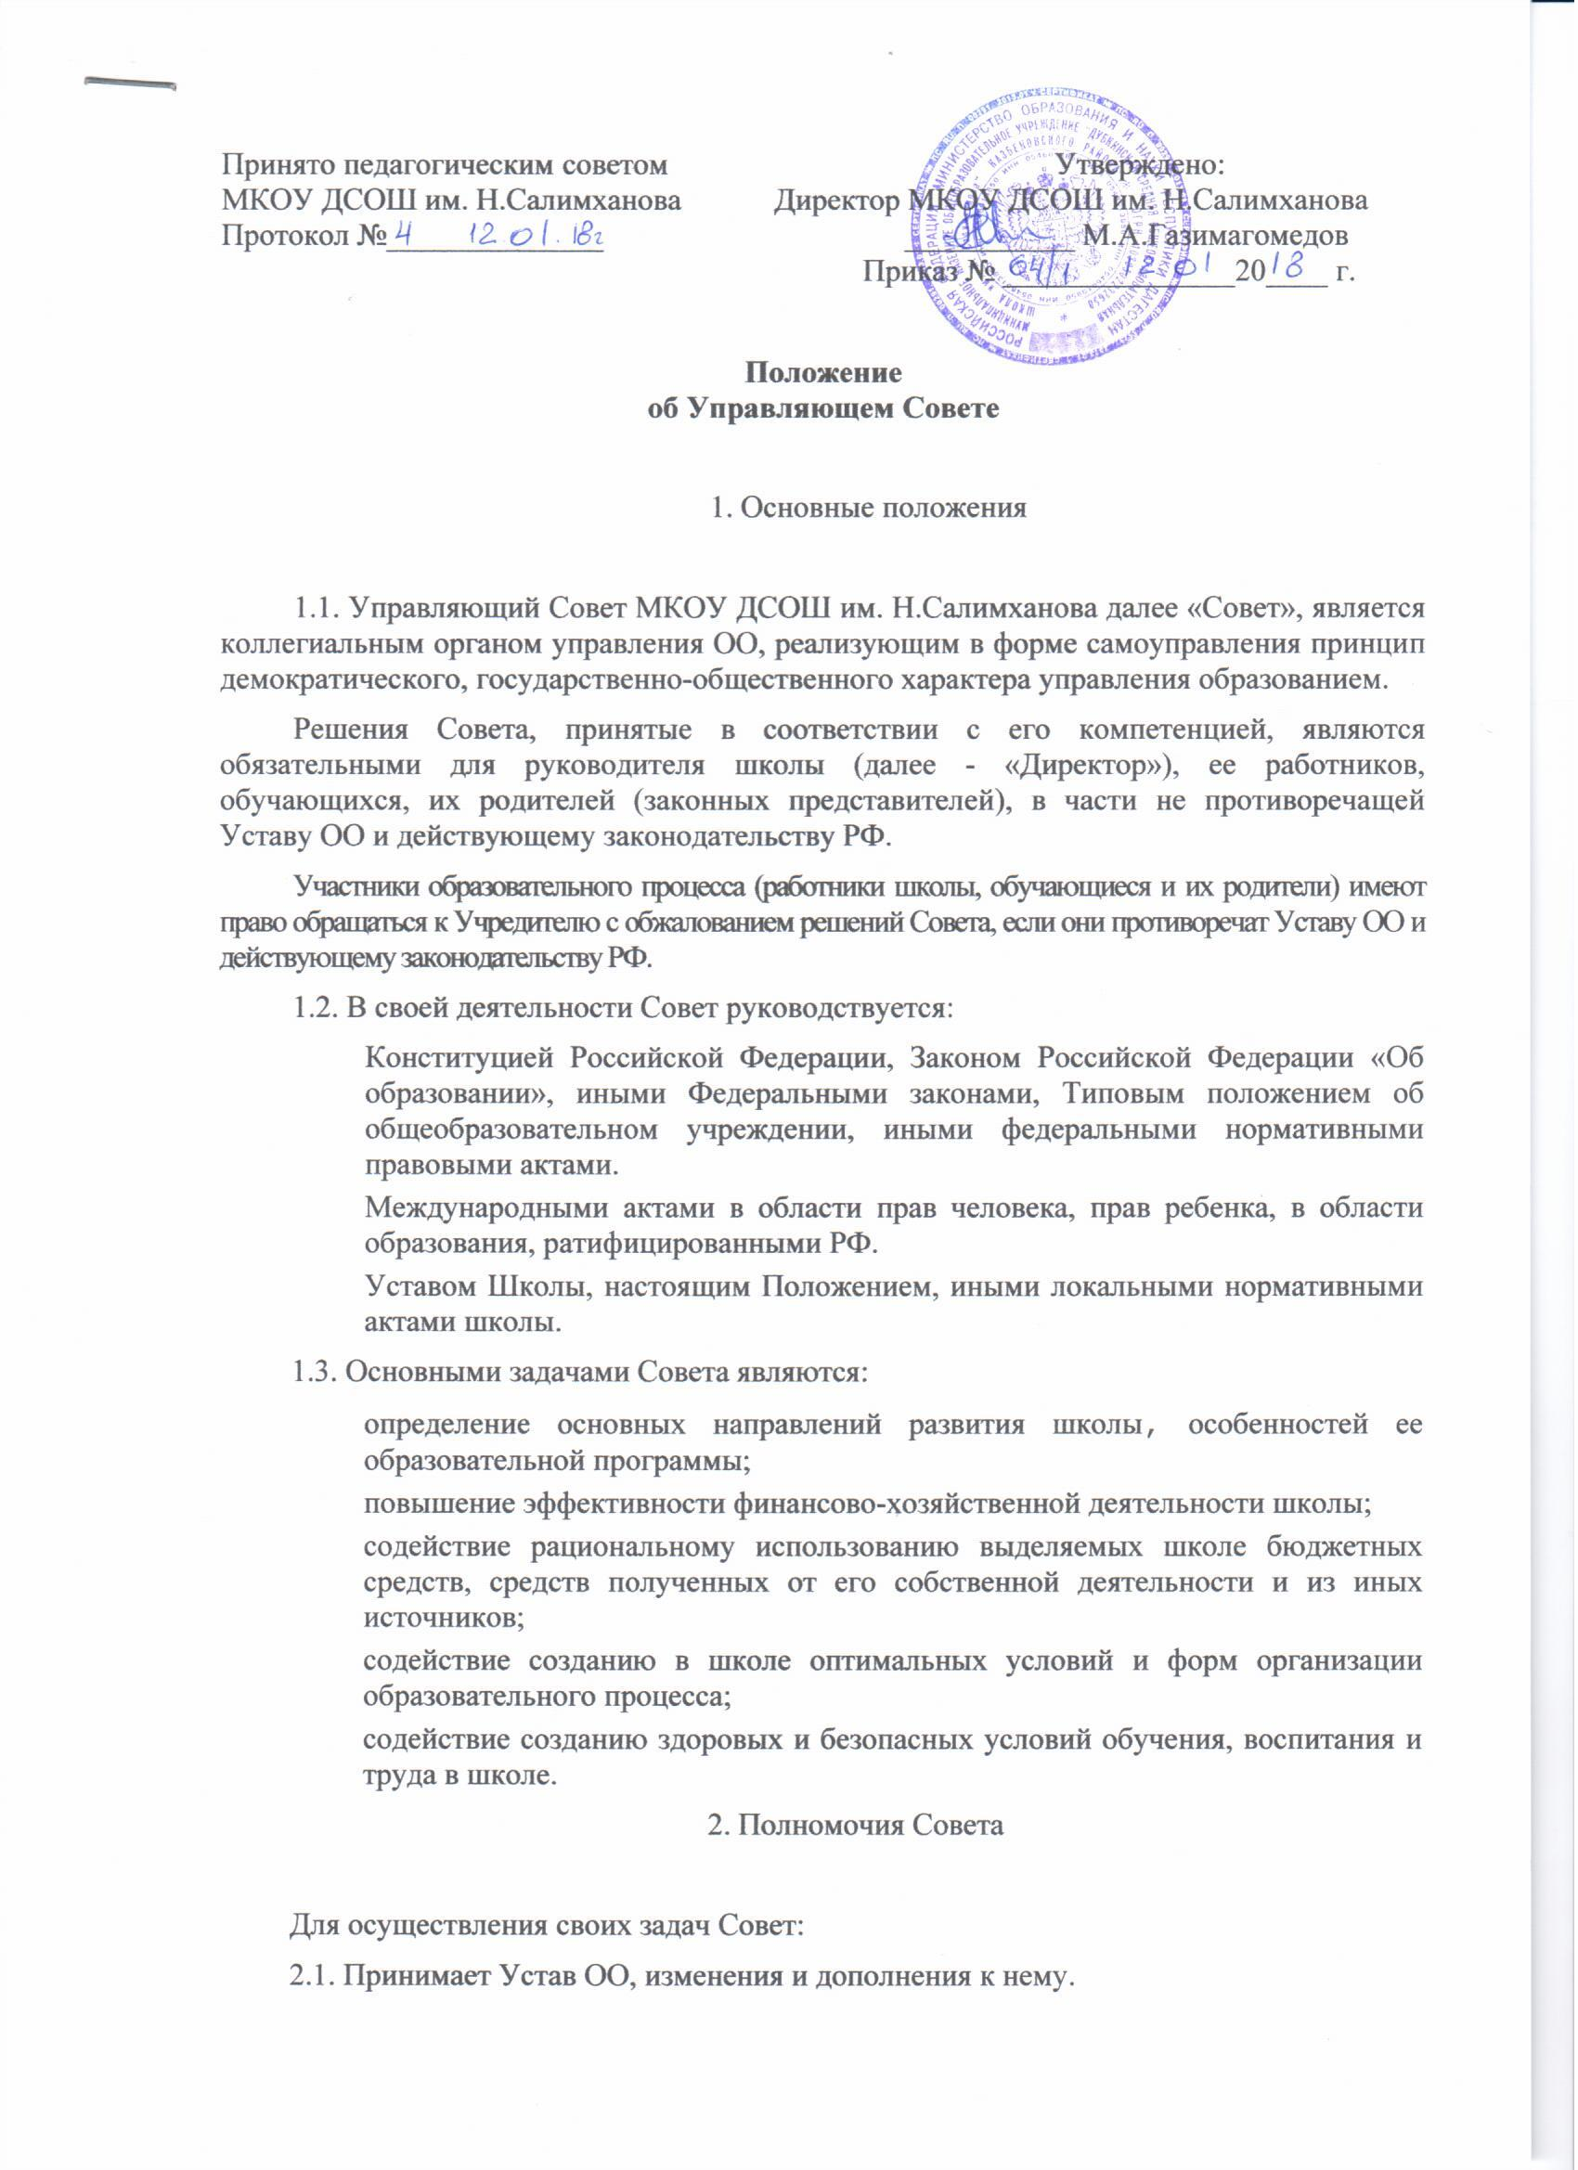
Принято педагогическим советом Утверждено:
МКОУ ДСОШ им. Н.Салимханова Директор МКОУ ДСОШ им. Н.Салимханова
Протокол №______________ ___________ М.А.Газимагомедов
Приказ № _______________20____ г.

Положение
об Управляющем Совете

1. Основные положения

1.1. Управляющий Совет МКОУ ДСОШ им. Н.Салимханова далее «Совет», является коллегиальным органом управления ОО, реализующим в форме самоуправления принцип демократического, государственно-общественного характера управления образованием.
Решения Совета, принятые в соответствии с его компетенцией, являются обязательными для руководителя школы (далее - «Директор»), ее работников, обучающихся, их родителей (законных представителей), в части не противоречащей Уставу ОО и действующему законодательству РФ.
Участники образовательного процесса (работники школы, обучающиеся и их родители) имеют право обращаться к Учредителю с обжалованием решений Совета, если они противоречат Уставу ОО и действующему законодательству РФ.
1.2. В своей деятельности Совет руководствуется:
Конституцией Российской Федерации, Законом Российской Федерации «Об образовании», иными Федеральными законами, Типовым положением об общеобразовательном учреждении, иными федеральными нормативными правовыми актами.
Международными актами в области прав человека, прав ребенка, в области образования, ратифицированными РФ.
Уставом Школы, настоящим Положением, иными локальными нормативными актами школы.
1.3. Основными задачами Совета являются:
определение основных направлений развития школы, особенностей ее образовательной программы;
повышение эффективности финансово-хозяйственной деятельности школы;
содействие рациональному использованию выделяемых школе бюджетных средств, средств полученных от его собственной деятельности и из иных источников;
содействие созданию в школе оптимальных условий и форм организации образовательного процесса;
содействие созданию здоровых и безопасных условий обучения, воспитания и труда в школе.
2. Полномочия Совета

Для осуществления своих задач Совет:
2.1. Принимает Устав ОО, изменения и дополнения к нему.
2.2. Согласовывает школьный компонент государственного образовательного стандарта общего образования и профили обучения.
2.3. Утверждает основные направления развития ОО.
2.4. Согласовывает выбор учебников из числа рекомендованных (допущенных) министерством образования и науки Российской Федерации.
2.5. Устанавливает режим работы: начало и окончание учебного года, время начала и окончания занятий, каникулярное время; принимает решение о введении (отмене) единой в период занятий формы одежды (стиля одежды) обучающихся.
2.6. Содействует привлечению внебюджетных средств для обеспечения деятельности и развития школы.
2.7. Согласовывает по представлению директора ОО бюджетную заявку на предстоящий год и смету расходования средств, полученных школой от уставной приносящей доходы деятельности и из иных внебюджетных источников.
2.8. Представляет интересы школы в рамках своих полномочий в государственных, муниципальных, общественных и иных организациях.
2.9. Принимает решение об исключении обучающегося из школы в рамках действующего Устава и законодательства (решение об исключении детей-сирот и детей, оставшихся без попечения родителей (законных представителей), принимается с согласия органов опеки и попечительства).
2.10. Рассматривает жалобы и заявления участников образовательного процесса на действия (бездействие) педагогических и административных работников школы.
2.11. Рассматривает жалобы и заявления участников образовательного процесса на действия (бездействие) обучающихся, их родителей (лиц их заменяющих).
2.12. Дает согласие на сдачу в аренду ОО в установленном порядке закрепленных за ней объектов собственности.
2.13. Заслушивает письменный отчет директора ОО по итогам учебного и финансового года.
2.14. Принимает меры к созданию здоровых и безопасных условий обучения, воспитания и труда в школе.
2.15. Ежегодно представляет в письменном виде Учредителю и общественности информацию о состоянии дел в ОО.
2.16. Дает рекомендации Директору ОО по вопросам заключения коллективного договора.
2.17. Ходатайствует при наличии оснований перед директором школы о расторжении трудового договора с работниками школы.
2.18. Рассматривает иные вопросы, отнесенные к его полномочиям типовым положением об общеобразовательном учреждении и настоящим Положением.
2.19. Совет несет ответственность перед Учредителем за своевременное принятие и выполнение решений в рамках его полномочий.
2.20. По вопросам, входящим в его компетенцию, представляет школу, выдает доверенности членам Совета и членам комитетов и комиссий Совета, за исключением доверенностей на совершение действий, если эти действия влекут за собой возникновение прав и обязанностей имущественного характера.
2.21. Директор вправе самостоятельно принимать решение в случае отсутствия письменного решения Совета в установленный срок.
2.22. Учредитель вправе распустить Совет, если Совет не проводит свои заседания в течение полугода, не выполняет свои функции или принимает решения, противоречащие Уставу школы и действующему законодательству. В этом случае происходит новое формирование Совета по установленной процедуре.
2.23. В случае возникновения конфликта между Советом и директором школы, который не может быть урегулирован путем переговоров, решение по конфликтному вопросу принимает вышестоящий орган.

3. Состав и формирование Совета

3.1. Совет формируется в составе 20 членов с использованием процедур выборов, назначения и кооптации.
3.2. Членом Совета может быть лицо, достигшее совершеннолетия. Исключение составляют обучающиеся - представители обучающихся второй ступени среднего общего образования и третьей ступени среднего полного общего образования Школы.

Не могут быть избраны членами Совета:
- лица, которым педагогическая деятельность запрещена по медицинским показаниям;
- лица, лишенные родительских прав;
- лица, которым судебным решением запрещено заниматься педагогической и иной деятельностью, связанной с работой с детьми;
- лица, признанные по суду недееспособными;
- лица, имеющие неснятую или непогашенную судимость за умышленные тяжкие или особо тяжкие преступления, предусмотренные Уголовным кодексом Российской Федерации или Уголовным кодексом РФ.
Не могут избираться членами Совета работники вышестоящего органа управления образованием по отношению к Школе, за исключением случаев назначения представителя учредителя и избрания или кооптации лиц из числа работников иных органов местного самоуправления.
3.3. Члены Совета из числа родителей (законных представителей) обучающихся всех ступеней общего образования избираются конференцией родителей (законных представителей) обучающихся всех классов по принципу «одна семья (полная или неполная) - один голос», независимо от количества детей данной семьи, обучающихся в Школе.
Работники Школы, дети которых обучаются в Школе, не могут быть избраны в члены Совета в качестве представителей родителей (законных представителей) обучающихся, но участвуют в их выборах.
Общее количество членов Совета, избираемых из числа родителей (законных представителей) обучающихся не может быть менее одной трети и более половины общего числа членов Совета.
3.4. В состав Совета входят один представитель от обучающихся второй ступени среднего общего образования и один представитель от обучающихся третьей ступени среднего полного общего образования с правом совещательного голоса. Члены Совета из числа обучающихся избираются общими собранием старшеклассников.
3.5. Члены Совета из числа работников избираются общим собранием работников Школы.
Количество избираемых членов Совета из числа работников школы не может превышать одной четверти общего числа членов Совета. При этом не менее чем 2/3 из них должны являться педагогическими работниками.
3.6. Члены Совета избираются сроком на три года, за исключением членов Совета из числа обучающихся, которые избираются сроком на два года. Процедура выборов для каждой категории членов Совета осуществляется в соответствии с «Положением о порядке выборов членов Управляющего Совета Школы».
3.7. Директор Школы входят в состав Совета по должности.
3.8. В состав Совета входит один представитель Учредителя Школы.
3.9. Сроки выборов в Совет и должностное лицо, ответственное за их проведение, назначаются директором Школы в течение месяца со дня получения Устава, зарегистрированного в установленном порядке. Учредитель вправе направить своего наблюдателя за проведением выборов.
3.10. Директор Школы в трехдневный срок после получения списка избранных членов Совета и протоколов выборов издает приказ, в котором объявляет этот список и назначает дату первого заседания, о чем извещает Учредителя письменно.
На первом заседании Совета избираются временно исполняющий обязанности Председателя Совета и его заместитель.
Секретарь Совета не является членом Совета и назначается директором Школы из числа работников Школы либо из числа любых лиц, выполняющих функции секретаря на общественных началах для ведения протоколов заседаний и иной документации Совета.
После первого заседания Совета и.о. Председателя Совета направляет список членов Совета Учредителю для регистрации Управляющего совета.
3.11. Совет в течение одного месяца после первого своего заседания кооптирует в свой состав членов из числа лиц, заинтересованных в деятельности и развитии Школы (физических, юридических и иных).
Процедура кооптации осуществляется Советом в соответствии с «Положением о порядке кооптации членов Управляющего Совета Школы».
3.12. По завершении кооптации Совет регистрируется Учредителем в его полном Составе в установленном порядке. Всем членам Совета выдаются удостоверения установленного образца.
3.13. Со дня регистрации Совет наделяется в полном объеме полномочиями, предусмотренными Уставом Школы и настоящим Положением.
3.14. Член Совета Школы может быть одновременно членом Совета других общеобразовательных учреждений.
3.15. Выборы членов Совета из числа обучающихся, а также довыборы при выбытии выборных членов осуществляются ежегодно в предусмотренном для выборов порядке.
При выбытии из членов Совета кооптированных членов Совет осуществляет дополнительную кооптацию в установленном для кооптации порядке.

4. Председатель Совета, заместитель председателя Совета,
секретарь Совета
4.1. Совет возглавляет Председатель, избираемый тайным голосованием из числа членов Совета простым большинством голосов от числа присутствующих на заседании членов Совета. Избрание Председателя Совета производится на первом заседании Совета после его регистрации в установленном порядке.
Представитель Учредителя в Совете, обучающиеся, директор и работники Школы не могут быть избраны Председателем Совета.
4.2. Председатель Совета организует и планирует его работу, созывает заседания Совета и председательствует на них, подписывает решения Совета и контролирует их выполнение.
4.3. В случае отсутствия Председателя Совета его функции выполняет его заместитель, избираемый в порядке, установленном для избрания Председателя Совета.
4.4. Для организации работы Совета назначается секретарь Совета, который ведет протоколы заседаний и иную документацию Совета.

5. Организационная работа Совета

5.1. Заседания Совета проводятся по мере необходимости, но не реже одного раза в два месяца, а также по инициативе Председателя Совета, директора Школы, представителя Учредителя или заявлению, подписанному не менее чем одной третью членов от списочного состава Совета. Дата, время, место, повестка заседания Совета доводятся до сведения членов Совета не позднее, чем за пять дней до заседания Совета.
5.2. Решения Совета считаются правомочными при присутствии не менее половины его членов.
По приглашению члена Совета в заседании с правом совещательного голоса могут принимать участие лица, не являющиеся членами Совета, если против этого не возражает более половины членов Совета, присутствующих на заседании.
Решение Совета об исключении обучающегося из общеобразовательного учреждения принимаются в присутствии обучающегося и его родителей (законных представителей). Отсутствие на заседании Совета надлежащим образом уведомленных обучающегося, его родителей (законных представителей) не лишает Совет возможности принять решение об исключении.
5.3. Каждый Член Совета обладает одним голосом. В случае равенства голосов решающим является голос председательствующего на заседании.
5.4. Решения Совета принимаются простым большинством голосов присутствующих на заседании членов Совета и оформляются протоколом.
Решения Совета с согласия всех его членов могут быть приняты заочным голосованием (опросным листом). В этом случае решение считается принятым, если за решение заочно проголосовали более половины всех членов Совета, имеющих право решающего голоса. В случае длительного отсутствия члена Совета по уважительной причине он имеет право заранее письменно проголосовать по повестке дня (если таковая была объявлена заранее).
Решения Совета не могут противоречить документам, перечисленным в п.1.2.
5.5. На заседании Совета ведется протокол. В протоколе указываются:
- время и место проведения заседания;
- фамилия, имя, отчество присутствующих на заседании;
- повестка дня заседания;
- краткое изложение всех выступлений по вопросам повестки дня;
- вопросы, поставленные на голосование и итоги голосования по ним;
- принятые постановления.
Протокол заседания подписывается председательствующим на заседании и секретарем, которые несут ответственность за достоверность протокола.
Постановления и протоколы заседаний Совета включаются в номенклатуру дел Школы. Постановления Совета доступны для ознакомления любым лицам, имеющим право быть избранными в члены Совета.
5.6. Члены Совета работают на общественных началах.
Школа вправе компенсировать членам Совета понесенные расходы, непосредственно связанные с участием в работе Совета, исключительно из средств, полученных Школой за счет уставной приносящей доходы деятельности либо из иных внебюджетных источников. Указанная компенсация предусматривается в смете расходов внебюджетных средств Школы.
5.7. Организационно-техническое, документационное обеспечение заседаний Совета, подготовка аналитических, справочных и других материалов к заседаниям Совета возлагается на администрацию Школы. Расходы на указанные мероприятия предусматриваются в смете расходов внебюджетных средств Школы.

6. Комиссии Совета

6.1. Для подготовки материалов к заседаниям Совета, выработки проектов постановлений и выполнения функций Совета в период между заседаниями Совет имеет право создавать постоянные и временные комиссии Совета.
Совет определяет структуру, количество членов и персональное членство в комиссиях, назначает из числа членов Совета их председателя, утверждает задачи, функции, персональный состав и регламент работы комиссий.
В комиссии могут входить с их согласия любые лица, которых Совет сочтет необходимыми для осуществления эффективной работы комиссии.
6.2. Постоянные комиссии создаются по основным направлениям деятельности Совета.
Временные комиссии создаются для подготовки отдельных вопросов деятельности школы, входящих в компетенцию Совета.
6.3. Предложения комиссии носят рекомендательный характер и могут быть утверждены Советом в качестве обязательных решений при условии, если они не выходят за рамки полномочий Совета.
7. Права и ответственность члена Совета

7.1. Член Совета имеет право:
7.1.1.Участвовать в обсуждении и принятии решений Совета, выражать в письменной форме свое особое мнение, которое подлежит приобщению к протоколу Заседания Совета.
7.1.2. Инициировать проведение заседания Совета по любому вопросу в рамках полномочий Совета.
7.1.3.Требовать от администрации школы предоставления всей необходимой для участия в работе Совета информации по вопросам, не выходящим за рамки полномочий Совета.
7.1.4.Присутствовать на заседании педагогического совета Школы с правом совещательного голоса.
7.1.5.Представлять Школу в рамках компетенции Совета на основании доверенности, выдаваемой в соответствии с постановлением Совета.
7.1.6.Досрочно выйти из состава Совета по письменному уведомлению Председателя не менее, чем за четырнадцать дней.
7.2. Член Совета обязан принимать участие в работе Совета, действовать при этом исходя из принципов добросовестности и здравомыслия.
7.3. Член Совета может быть выведен из состава Совета по решению Совета в случае пропуска более двух заседаний Совета подряд без уважительной причины.
Члены Совета из числа родителей (законных представителей) обучающихся не обязаны выходить из состава Совета в периоды, когда их ребенок по каким-либо причинам временно не посещает школу, однако вправе сделать это.
В случае если период временного отсутствия обучающегося в школе превышает три месяца, а также в случае, если обучающийся выбывает из школы, полномочия члена Совета - родителя (законного представителя) этого обучающегося соответственно приостанавливаются или прекращаются по решению Совета.
Члены Совета - обучающиеся ступени среднего общего и среднего (полного) общего образования не обязаны выходить из состава Совета в периоды временного непосещения школы, однако вправе сделать это. В случае если период временного отсутствия члена Совета - обучающегося превышает три месяца, а также в случае выбытия из состава обучающихся, член Совета - обучающийся выводится из его состава по решению Совета.
7.4. Член Совета выводится из его состава по решению Совета в следующих случаях:
- по его желанию, выраженному в письменной форме;
- при отзыве представителя учредителя;
- при увольнении с работы директора Школы или увольнении работника Школы, избранного членом Совета, если они не могут быть кооптированы в состав Совета после увольнения;
- в связи с окончанием Школы или отчислением (переводом) обучающегося, представляющего в Совете обучающихся ступени среднего (полного) общего образования, если он не может быть кооптирован в члены Совета после окончания Школы;
- в случае совершения аморального поступка, несовместимого с выполнением воспитательных функций, а также за применение действий, связанных с физическим и/или психическим насилием над личностью;
- в случае совершения противоправных действий;
- при выявлении следующих обстоятельств, препятствующих участию в работе Совета: лишение родительских прав; судебный запрет заниматься педагогической и иной деятельностью, связанной с работой с детьми, признание по решению суда недееспособным, наличие неснятой или непогашенной судимости за совершение умышленного тяжкого или особо тяжкого уголовного преступления.
7.5. Выписка из протокола заседания Совета с решением о выводе члена Совета направляется вышестоящему органу управления образованием для внесения изменений в реестре регистрации управляющих советов школ. После вывода из состава Совета его члена Совет принимает меры для замещения выведенного члена в общем порядке.

